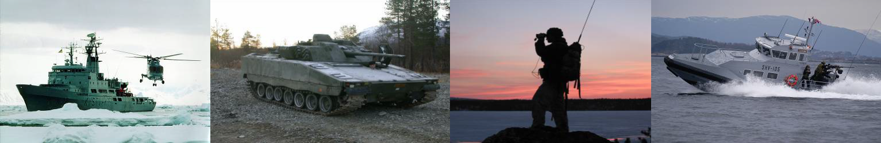

OMSTILLINGSSAMTALE 3

1
Omstillingssamtale nr. 3 gjennomføres etter at resultatet av innplassering fase A er bekjentgjort med de ansatte som ikke er innplassert i fase A.

Dette er mal for en formell samtale. Det utelukker ikke behov for uformelle samtaler underveis i omstillingen. De er like viktige.

Samtalen danner grunnlag for de samlede personellmessige konsekvensvurderingene som skal gjøres iht Hovedavtalen i staten med tilpasningsavtale for Forsvaret, vedlegg 2 som grunnlag for drøftinger og forhandlinger

1. PERSONALIA OG TILSETTINGSFORHOLD
Etternavn |  | Fornavn |  |  |  | Fødselsdato
Tilsettingsvilkår |  | Grad/stillingsnivå |  |  |  | SAPID(Stillings-ID)
Ansattnr |  | Stillingsbetegnelse |  |  |  | Stillingskode (SKO)
LR/LTR |  | Tilsettingsdato/disponeringsdato nåværende stilling |  |  |  | Tilsettingsdato (Sivile)
Ansiennitet i grad (Befal)/
2. ØNSKET STILLING I FORSVARET
Hvilke(n) passende stilling(er) ønsker du å bli vurdert for? | Pri 1:  Pri 2:  Pri 3:
Andre opplysninger som kan være relevante ved omplassering til passende stilling eller annen ledig stilling?
3. ANDRE FORHOLD

2. VURDERING/KOMMENTARER ETTER FORSLAG TIL INNPLASSERING FRA ARBEIDSGIVER

Hvordan oppfatter du situasjonen i dag og hvordan påvirker dette deg?
Hvordan ser du på dine muligheter for å få ny stilling i eller utenfor Forsvaret?
Kan det være aktuelt å flytte? |  |  |  | JA | NEI | MERKNAD/KOMMENTARER (OG ANSVAR)
Kan det være aktuelt å ukependle?

Kan det være aktuelt å dagpendle?
Kan det være aktuelt å gå av med AFP/alderspensjon? (sivile)
Kan det være aktuelt å søke avgang på 85 års regelen? (militært personell)
Hvis Forsvaret ikke finner noen passende stilling eller annen ledig stilling til deg, er det forhold som du mener Forsvaret må ta hensyn til ved vurdering av en eventuell oppsigelsessak mot deg?

Er det forhold ved din økonomiske situasjon som du mener Forsvaret må ta hensyn til i vurderingen av en eventuell oppsigelsessak mot deg?
Er det forhold rundt din alder og/eller ansettelsestid som du mener Forsvaret må ta hensyn til i vurderingen av en eventuell oppsigelsessak mot deg?
Er det andre sosiale forhold som du mener arbeidsgiver bør ta hensyn til i vurderingen av en eventuell oppsigelsessak mot deg?
(eksempler: sivilstatus, familieforhold)

4. AKTIVITETER/TILTAK
Har du deltatt på karriereskiftkurs (jobbsøkerkurs i regi av Forsvarets Personell og Vernepliktsenter (FPVS)? | JA | NEI | MERKNAD/KOMMENTARER (OG ANSVAR)
Ønsker du karriereskiftkurs (i regi av FPVS)?

Kan det være aktuelt å søke stilling ved annen avdeling i Forsvaret?
Har du søkt annen stilling (privat/offentlig)?
Har du mottatt tilbud om annen stilling i eller utenfor Forsvaret?
Opplever du at du får tilstrekkelig med informasjon angående omstillingen?
Ønsker du videre samtaler med støttegruppen (STØG)?
Annet

Omstillingssamtale avholdt dato…………………………………………………….

Underskrift arbeidsgiver Underskrift arbeidstaker

